при рукопожатии
при дружеском поцелуе
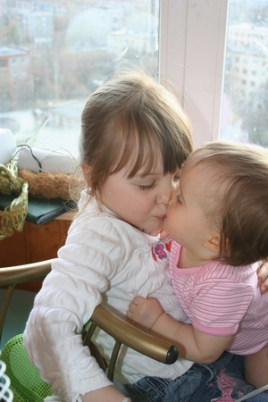
при пользовании общей посудой и предметами быта
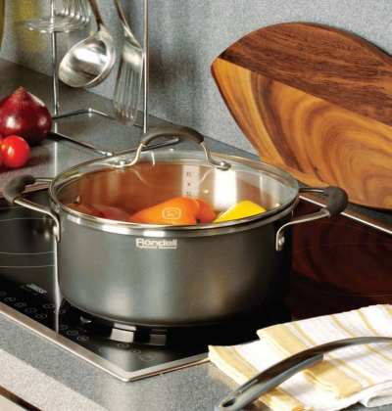
Наркомания
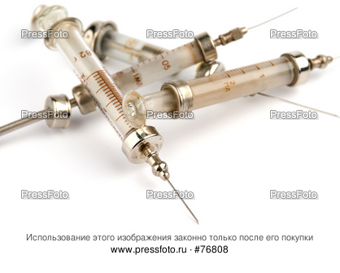
заражённая донорская кровь и нестерильные мед. инструменты
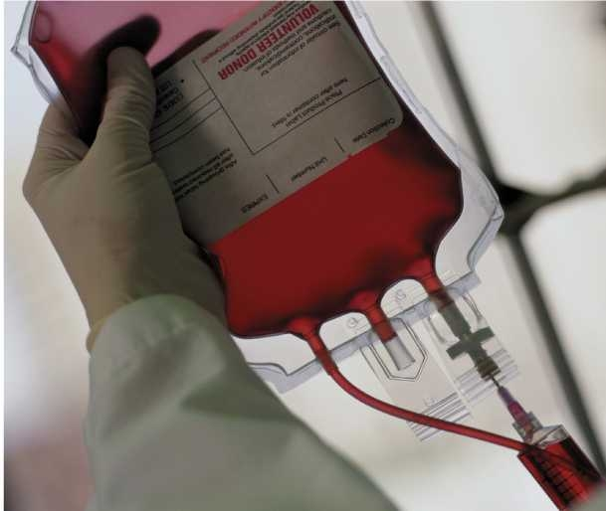

внутриутробное инфицирование

беспорядочные половые связи

